Prova de avaliação
Ciências Naturais – 8.º ano

Utiliza apenas caneta ou esferográfica de tinta indelével, azul ou preta.

Não é permitido o uso de corretor. Em caso de engano, deves riscar de forma inequívoca aquilo que pretendes que não seja classificado.

Escreve de forma legível a numeração dos grupos e dos itens, bem como as respetivas respostas.

As respostas ilegíveis ou que não possam ser claramente identificadas são classificadas com zero pontos.

Para cada item, apresenta apenas uma resposta. Se escreveres mais do que uma resposta a um mesmo item, apenas é classificada a resposta apresentada em primeiro lugar.

Para responderes aos itens de escolha múltipla, escreve, na folha de respostas:
• o número do item;
• a letra que identifica a única opção escolhida.

Para responderes aos itens de associação/correspondência, escreve, na folha de respostas:
• o número do item;
• a letra que identifica cada elemento da coluna A e o número que identifica o único elemento da coluna B que lhe corresponde.

Para responderes aos itens de ordenação, escreve, na folha de respostas:
• o número do item;
• a sequência de letras que identificam os elementos a ordenar.

Biocombustível através de plantas espontâneas

Cientistas portugueses produziram, pela primeira vez no mundo, biocombustível a partir da giesta, planta que cresce espontaneamente nas nossas florestas. Além da giesta, espécie autóctone com grande capacidade de se multiplicar sem a intervenção do ser humano, a investigação promove igualmente o aproveitamento de outras plantas espontâneas e invasoras. A utilização da vegetação espontânea para a produção de biocombustível tem a grande vantagem de não concorrer com os setores agroalimentar e florestal.
Portugal é o país da União Europeia com a maior percentagem de território só de vegetação espontânea (20 a 23 por cento) e onde, por outro lado, cerca de 70 por cento da sua área não tem aptidão agrícola. Em 2010 foi destruída pelos incêndios florestais uma área de cerca de 140 mil hectares, 86 mil dos quais de vegetação espontânea, o que mostra a importância que esta descoberta poderá ter na prevenção e combate aos fogos florestais. Além disso, os biocombustíveis obtidos são substitutos da gasolina e do gasóleo, o que contribui para reduzir o consumo de petróleo (Fig. 1). Prevê-se que em 2019 a produção a partir de vegetação espontânea em Portugal possa atingir os 250 a 300 milhões de litros de biocombustível.

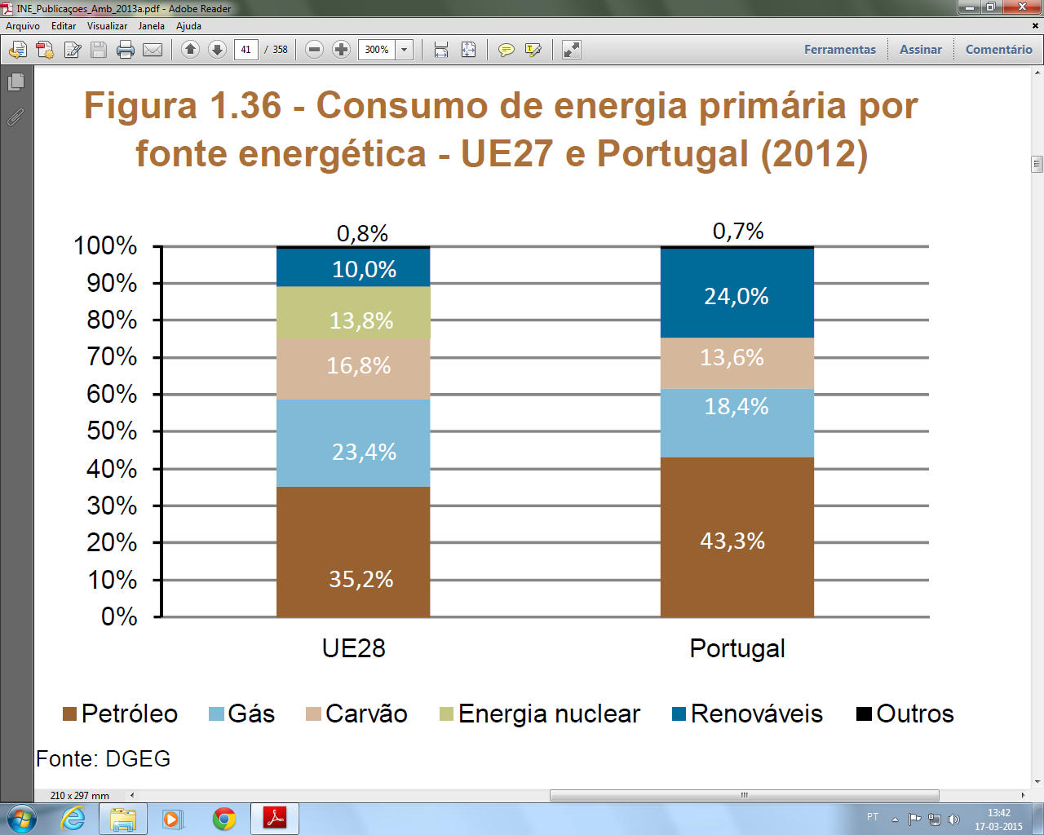Adaptado de http://www.dn.pt/inicio/ciencia/ (consultado em março de 2015)

Petróleo
35,2%

Petróleo
43,3%
Carvão
16,8%
1
Carvão
13,6%
Gás
23,4%
Gás
18,4%
Renováveis
24,0%

13,8%
Outros
Energia nuclear
10,0%
Renováveis

Adaptado de Estatísticas do Ambiente 2013 – Instituto Nacional de Estatística, 2014
Figura 1 – Consumo de energia por fonte energética em Portugal e na União Europeia, em 2012.

Nas questões de 1 a 9, seleciona a letra da opção correta.

1. São considerados recursos naturais:
(A) o petróleo e a vegetação espontânea.
(B) a gasolina e o vento.
(C) o carvão e o gasóleo.
(D) a gasolina e o gasóleo.

2. Tendo em conta a informação fornecida no texto, podemos classificar a giesta como um recurso:
(A) energético e não renovável.
(B) não energético e não renovável.
(C) energético e renovável.
(D) não energético e renovável.

3. Segundo o conteúdo, a giesta é classificada de recurso natural:
(A) biológico e o carvão também.
(B) biológico e o carvão de recurso geológico.
(C) geológico e o vento de recurso hídrico.
(D) pedológico e o carvão também.

4. Relativamente à União Europeia, Portugal, em 2012, teve, em termos energéticos:
(A) maior dependência de petróleo mas menor dependência das energias renováveis.
(B) maior dependência de petróleo mas menor dependência do carvão e do gás.
(C) maior dependência de petróleo e da energia nuclear.
(D) menor dependência de petróleo e das energias renováveis.

5. A produção de 300 milhões de litros de biocombustíveis em 2019 permitirá a Portugal:
(A) reduzir a dependência do petróleo e aumentar a dependência dos combustíveis renováveis.
(B) reduzir a dependência do petróleo e aumentar a dependência do carvão e do gás.
(C) reduzir a dependência do petróleo e passar a depender também da energia nuclear.
(D) reduzir a dependência do carvão e do gás e aumentar a dependência do petróleo.

6. Com base na informação fornecida, é correto afirmar-se que:
(A) a produção de biocombustível a partir da vegetação espontânea prejudica a produção agrícola.
(B) a produção de biocombustível a partir da vegetação espontânea prejudica fortemente a floresta portuguesa.
(C) a produção de biocombustível a partir da vegetação espontânea facilita a ocorrência de incêndios florestais.
(D) mais de metade da área ardida em Portugal, em 2010, continha vegetação espontânea.

7. A exploração do carvão pode ser:
(A) subterrânea ou por perfuração e bombagem.
(B) a céu aberto ou por perfuração e bombagem.
(C) subterrânea ou a céu aberto.
(D) subterrânea, a céu aberto ou por perfuração e bombagem.

8. O aproveitamento da energia proveniente do vento e do Sol na União Europeia está, na figura 1, incluído na faixa dos:
(A) 0,8% da energia consumida em 2012.
(B) 13,8% da energia consumida em 2012.
(C) 23,4% da energia consumida em 2012.
(D) 10,0% da energia consumida em 2012.

9. São considerados combustíveis fósseis:
(A) o petróleo, o carvão e a giesta.
(B) o petróleo, o carvão e o gás natural.
(C) o petróleo, a vegetação espontânea e o urânio.
(D) a biomassa, o urânio e o carvão.

10. Faz corresponder a cada uma das categorias, expressas na coluna A, uma ou mais expressões, que constam da coluna B, de modo a obteres uma relação correta.

Coluna A | Coluna B
- IGT – Instrumentos de gestão territorial  - Associações e organismos públicos de proteção e conservação da natureza em Portugal  (c) Tipologias de Áreas Protegidas | (1) POOC – Plano de Ordenamento da Orla Costeira  (2) Quercus – Associação Nacional de Conservação da Natureza  (3) Monumento Natural  (4) FAPAS – Fundo para a Proteção dos Animais Selvagens  (5) Paisagem Protegida  (6) POAP – Plano de Ordenamento de Áreas Protegidas  (7) LPN – Liga para a Proteção da Natureza  (8) Geota – Grupo de estudos de ordenamento do território e ambiente  (9) Parque Nacional

11. Classifica em verdadeira (V) ou falsa (F) cada uma das afirmações seguintes:
A – O gás natural pode ser utilizado para produzir energia elétrica.
B – A exploração da água envolve a sua captação, armazenamento e distribuição.
C – A diminuição das taxas de reciclagem e o encerramento de ETAR são exemplos de medidas implementadas em Portugal para promover a sustentabilidade dos recursos naturais.
D – O quartzo é um recurso biológico utilizado na produção do vidro.
E – A prevenção dos incêndios florestais e a sensibilização das populações para a importância dos ecossistemas são medidas de proteção e conservação da Natureza.

12. Define recurso natural.

13. Explica por que razão é importante proceder-se à classificação dos recursos naturais.

14. Comenta a seguinte afirmação: “O carvão é um recurso natural renovável.”

15. Descreve resumidamente de que forma se obtém, nas centrais termoelétricas, energia elétrica a partir do carvão.

16. Refere três:
16.1. impactes resultantes da exploração e da transformação dos recursos naturais.
16.2. medidas que visem diminuir os impactes da exploração e transformação dos recursos naturais.

17. Completa corretamente a seguinte afirmação: “O ordenamento do território é importante porque...”

